平成28年度 第1回 施設見学会　佐久平斎場

佐久地域11市町村が利用する新たな斎場（火葬場）について、佐久市が事業主体となり工事を進めてきました。この度、平成2８年３月に施設が完成し、平成2８年４月１日から、佐久広域連合の運営により供用開始しました。佐久地域にお住いのすべての方に、厳粛のうちにも快適に、安心してご利用できる施設となっております。７つあるすべての炉前室を完全個室としており、他の会葬者に気兼ねすることなく、故人と最後のお別れをすることができるようになっております。

この「佐久平斎場」の施設見学会を下記内容で開催いたします。ぜひご参加ください。

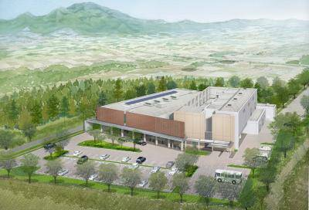**□開催日　2016年（平成28年）5月17日（火）**

**□時　間　13：00～15：00**

**□施設見学概要**

**・施設概要説明**

**・施設見学**

**・質疑応答**

**□定　員　30名**

　※現地集合となります。

正面入り口から入場ください、当日会場にてご案内します。

※ＪＩＡのＣＰＤ認定プログラム申請中。単位数２単位

**＜交　通＞**

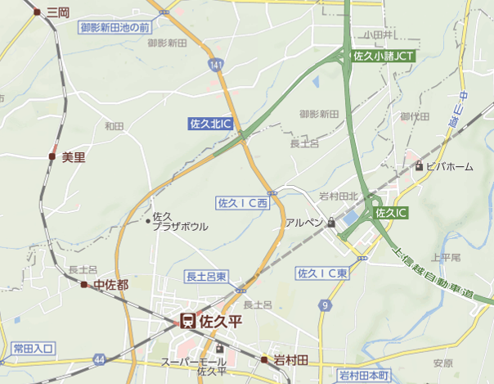

佐久平斎場

■車利用の場合

　中部横断自動車道佐久北ＩＣから1分

■北陸新幹線佐久平駅よりタクシーの場合

　 約10分 （2.5㎞）

約1,000円

**□佐久平斎場**　（長野県佐久市長土呂875番地1）

敷地面積　15,024.19㎡　建築面積　2,844.93㎡　延床面積　3,886.22㎡（四阿を含む）

主要施設　火葬炉7基、動物炉1基、告別拾骨室（個室×7室）、待合室（個室×7室）、待合ホール、キッズルーム、授乳室、霊安室、売店、多機能トイレ、エレベーター、多目的室など

**□問合せ・申込先**

参加希望の方は、申込書ご記入の上ＦＡＸかメールにて、**下記期日までに**お申込みください。

一般社団法人火葬研　研修担当　TEL 03-3518-2821　FAX 03-3518-2820　E-mail: kasouken@mbe.nifty.com

一般社団法人火葬研 事務局 　行

**平成28年度　第1回施設見学会（佐久平斎場）　参加申込書**

|  |  |  |  |  |  |
| --- | --- | --- | --- | --- | --- |
| カナ氏名 |  | 電話 | | （　　　） | |
| E-mail | |  | |
| 漢字氏名 |  | ＣＰＤ単位認定申請者 | | ＩＤ№ | |
| 所　　属  （社名・学校名等） |  | 部署 | |  | |
| 会員区分 | ※□にレ点チェックをお願いします  **□**　法人会員　　**□**　個人会員　　**□**　自治体職員　　**□**　学　生　　**□**　一　般 | | | | |
| ★住所  （会員外の方のみ） | ★会員以外の方は必ずご記入ください | | | | |
| 振込人名義 |  | | 参加費 | | 円 |
| 振　込　日 | 平成28年　　　月　　日　（　　） | |

**□参 加 費**

**会員（法人・個人）3,500円　自治体職員・学生1,000円　会員外（一般）5,500円　（税込＊資料代含）**

※参加費はお手数ですが下記口座にお振り込みをお願いします。

みずほ銀行　　神田支店 店番号108　普通 口座番号1212178　一般社団法人火葬研（ ｼｬ)ｶｿｳｹﾝ ）

東京都民銀行　神田支店 店番号013　普通 口座番号4037933　一般社団法人火葬研（ ｼｬ)ｶｿｳｹﾝ ）

※お振込み手数料はご本人様ご負担となります。

※参加費の払い戻しはいたしません。

|  |  |  |
| --- | --- | --- |
|  | 申込期限  実施日の1週間前まで | 振込期限  実施日の3日前まで |
| 1. 施設見学会   （佐久平斎場） | **平成28年5月10日（火）** | **平成28年5月13日（金）** |

通信欄